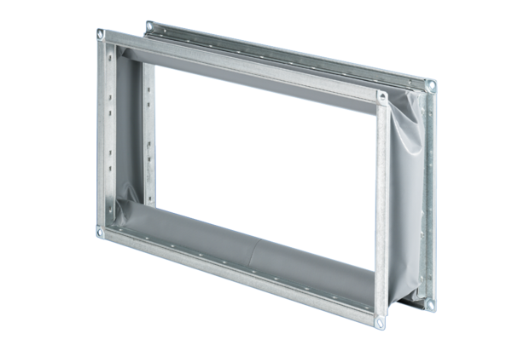Elastischer Verbindungsstutzen ELP 94Verpackungseinheit: 1 StückSortiment: D
Artikelnummer: 0092.0264Hersteller: MAICO

